同济大学2018年学科竞赛立项项目
任务书

项目名称：上海市大学生机械创新设计大赛

项目负责人： 李梦如

时 间： 2018年1月

为切实加强对大学生学科竞赛立项项目的管理，提高学生创新和科研能力，确保竞赛项目取得优异成绩，对大学生学科竞赛立项项目的工作管理承诺如下：
1.立项项目采取项目负责人负责制。各项目负责人应加强项目管理，制订竞赛实施方案，做好参赛的培训和组织工作。为参赛学生提供赛前训练和必需的物质、技术条件，以及竞赛期间的安全和协调工作，赛事结束后及时向本科生院提交总结报告和经费决算。
2.立项项目资助经费由项目负责人根据竞赛工作合理、科学和规范的使用，依据学校财务管理规定核销，不足部分由承办学院承担，学院分管领导作为经费负责人负责监管和协调。竞赛专项经费主要用于竞赛所需的宣传费、报名费、资料费、命题评审费、监考费、阅卷费、竞赛有关人员的外出参加竞赛有关的学术会议的费用、举办竞赛工作人员劳务费、竞赛所需元器件和耗材购置费及加工费、学生外出参加集中竞赛差旅费等相关开支。（参照后表预算编制说明）
3.各学院应高度重视大学生学科竞赛工作，充分认识大学生学科竞赛对专业建设、教学改革和人才培养的作用，大力支持学科竞赛活动，为学科竞赛的工作开展创造条件，认真组织和开展所负责的项目，及时总结，进一步优化竞赛方案，确保竞赛效果。
4.学校将于年末对项目成果进行考核，考核结果作为下一年度大学生学科竞赛立项项目和资助额度的重要依据。
5.《同济大学2018年学科竞赛立项项目任务书》，一式三份，学院、项目负责人、学校各一份。
学院 |  | 机械与能源工程学院
竞赛名称 |  | 上海市大学生机械创新设计大赛
项目负责人 |  | 李梦如 |  | 经费负责人 |  |  | 李峥嵘
一、项目简述
报名参赛人数（队）及参赛地点，参赛规划等
1 竞赛的基本情况及竞赛内容
1.1 竞赛的基本情况
上海市大学生机械创新设计大赛定位于面向大学生的群众性科技活动。大赛宗旨为进一步深化上海高等教育内涵，推进上海高等教育人才培养模式和实践教学改革，配合卓越工程教育，主要面向机械学科大学生，培养大学生的创新设计意识、综合设计能力与团队协作精神；加强学生动手能力的培养和工程实践的训练，提高学生针对实际需求通过创新思维，进行机械设计和工艺制作等实际工作能力；吸引、鼓励广大学生踊跃参加课外科技活动，为优秀人才脱颖而出创造条件。
1.2 竞赛内容
2018年第七届上海市大学生机械创新设计大赛是以第八届全国大学生机械创新设计大赛为主题。第八届全国大学生机械创新设计大赛（2018年）的主题为“关注民生、美好家园”，内容为“1）解决城市小区中家庭用车停车难问题的小型停车机械装置的设计与制作；2）辅助人工采摘包括苹果、柑桔、草莓等10种水果的小型机械装置或工具的设计与制作”。
为了公平、公正地评审和便于演示，本届大赛设计内容中，家庭用车指小轿车、摩托车、电动车、自行车4种；辅助人工采摘的水果仅针对苹果、梨、桃、枣、柑子、桔子、荔枝、樱桃、菠萝、草莓这10种水果。所有参加决赛的作品必须与本届大赛的主题和内容相符，与主题和内容不符或限定范围不符的作品不能参赛。
智慧城市、智慧社会是目前发展的主旋律，而服务则是其核心。根据参赛大学生的特点，结合机械科学与工程的发展，本届大赛针对城市小区停车难的问题，开展小型停车装置的机械创新，重点考察学生方法与装置的创新性，包括以节约场地、节约能源、低成本、免维护等科学的停车方案与机械装置。停放位置可以是车主自有场地，也可以是小区公共场所。设计中追求的目标是空间利用率高、安全、便捷。
在广大的乡村，农业生产广泛采取多种经营，经济作物特别是水果的大量生产和投放市场，丰富了人民的膳食品种，提高了人民的生活质量。全国很多地区在水果的采摘上依然主要靠人工，本届大赛针对量产水果采摘中存在的劳动工作量大、作业范围广（果实分布高低不均）、触碰力度控制要求高（多汁水果易碰伤）以及需选择性采摘（单果成熟期不一致）等问题，展开小型辅助人工采摘机械装置或工具的创新设计与制作。主要目标是提高水果采摘效率、降低劳动强度和采摘成本，保障水果成品质量。
设计时应注重综合运用所学“机械原理”、“机械设计”等课程的设计原理与方法，注重作品原理、功能、结构上的创新性。
参赛作品必须以机械设计为主，提倡采用先进理论和先进技术，如机电一体化技术等。对作品的评价不以机械结构为单一标准，而是对作品的功能、设计、结构、工艺制作、性能价格比、先进性、创新性、实用性等多方面进行综合评价。在实现功能相同的条件下，机械结构越简单越好。
2 报名参赛人数（队）及参赛地点
现共有17组参赛小组报名参加本竞赛。计划选送8组左右参赛小组（约40名学生、5名指导教师）参加上海市大学生机械创新设计大赛。参赛地点为上海理工大学。
3. 参赛规划
参赛规划如下图所示：
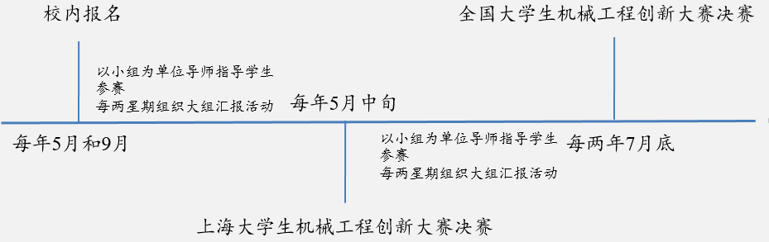
图1 参赛规划

二、项目支出明细表
学校资助经费： 6 万元
序号 | 支出项目 |  | 子项目 |  | 金额 | 计算依据和明细
1 | 人员费、劳务费 |  | 无
2 | 图书、材料购置费 |  | 材料、低值易耗品购置费 |  | 54800元 | 每组的材料费和低值易耗品购置费为6850元，共8组，共计54800元。
3 | 业务费 |  | 差旅费 |  | 3797元 | 1. 往返上海理工大学的租车费：3500元  2. 保险费：297元（每人6.6元，共45人）
3 |  |  | 出版、文献、信息传播、知识产权事务费 |  | 1403元 | 1. 打印费等：1403元  由于大赛要求递交相关纸质材料、布置展台以及设有现场问辩环节，产生相关费用。
合计 |  |  |  |  |  | 60000元
三、项目负责人承诺
本人承诺以上项目申请书所填写的内容完全属实,并严格按照申报计划实施项目建设、保证项目建设进度；认真负责实施项目建设工作，同意承担本项目建设实施的管理职责和质量保证。若填报失实和违反规定，本人将承担全部责任。将严格按照以上明细合理安排经费支出，做到专款专用。
项目负责人签字：

年 月 日
四、经费负责人意见
同意，已逐项审核上述经费，做到专款专用。

经费负责人签字（学院盖章）：

年 月 日

专项预算编制说明 ：
请按照下列专项经费说明编制预算，请充分考虑，据实列支
一、人员费、劳务费
1.人员经费：评审费、命题费、阅卷费、监考费
2.承办竞赛组织筹备工作人员劳务费
3.学生酬金 支付给学生的劳务酬金。
二、图书、材料购置费
1.材料、低值易耗品购置费 实验材料、低值易耗品发生的支出。
2.图书资料购置费 图书及文献资料支出。
三、业务费
（一）差旅、会议、国际合作交流
1.差旅费 指工作人员出差的住宿费、旅费、伙食补助费等，包括外埠差旅费、市内差旅费、其他交通费。
2.会议费 指项目建设中组织召开会议过程中按规定开支的场地租用费、住宿费、伙食补助费以及文件资料的印刷费。按会议费标准列支
3.国际合作与交流费 包括出国费。出国费指工作人员出国开展学术交流等活动开支的住宿费、旅费、杂费等。（仅限国际竞赛）
（二）出版、文献、信息传播、知识产权事务费 指项目建设中发生的印刷费、资料费、宣传费、出版费、邮寄费、论文版面费、会费、网络费。
（三）租赁费 指项目建设中发生的租赁费用，包括设备租赁费、房屋租赁费、场地租赁费。
（四）测试加工、委托业务费 是指进行测试化验加工等委托业务发生的支出。
（五）其他专项业务费： 报名费、学生活动费（其中承办赛事的工作餐：老师50元/人，学生30元/人）

